进阶实验3.2 贪吃蛇游戏

姓名： 段艺

学号： 1130310226

班级： 1303102

日期： 2013-11-2

- 实验目的:
- 掌握GUI的基本控件
- 掌握GUI的布局方法
- 熟练掌握键盘、鼠标事件的处理方法
- 掌握程序调试、测试方法
- 掌握MVC程序设计方法
- 实验内容:
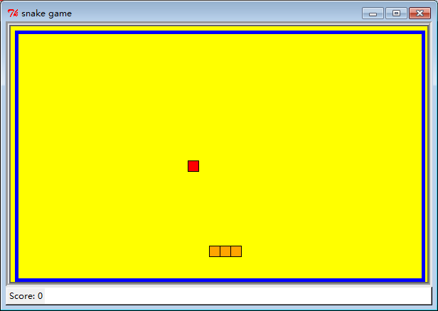
图1 贪吃蛇游戏界面
- 利用GUI控件实现如图1所示用户界面，包括游戏窗口，显示得分。
- 键盘上下左右箭头（或者ASWD键）控制贪吃蛇的方向。
- 贪吃蛇初始长度为3个方块，每个大小为15*15像素，显示蛇的移动。
- 在游戏窗口内随机生产食物的位置
- 蛇碰到自己或者墙结束游戏
- 根据上述要求首先设计贪吃蛇游戏程序模块和流程图，然后开始编写代码。
- 为了统一评判，要求必须利用所提供的程序框架编写代码，（不用类开发也可以，但是函数名称和数目必须与框架一致）
选做内容（游戏等级功能）
- 显示游戏的等级
- 一个食物10分，每100分升级一个等级，
- 游戏速度增加10毫秒
- 每增加一个等级，同时显示的食物数量增加一个。

- 实验过程：
3.1 程序模块与流程图
框图见（1130310226_段艺_3.2.vsd）

3.2 关键模块设计与实现
- draw_score模块：通过score模块获取分数以及等级信息，并修改标签。
- draw_food模块：删除屏幕上已经绘制的食物，通过random_food模块获取新的食物食物坐标。删去食物坐标列表里索引值为k的元素（索引值为k的元素为被蛇吃掉的食物的坐标的索引值）。将新的食物坐标插入到食物列表内索引值为k的位置。利用for循环结构在画布上绘制食物，食物的坐标为食物列表内的数值。索引值查询范围为0到level，当升级时会产生列表内元素个数少于等级，故用try函数来测试添加时是否超出范围，若升级造成数据个数缺少，则调用random_food函数，新生成一个食物的随机坐标并将其显示出来。
- Draw_snake模块：删除屏幕上已经绘制的蛇，并通过snake函数设置蛇的坐标列表。通过列表坐标列表绘制蛇。
- Random_food模块：应用随机数函数生成新的食物坐标，并检测其是否与蛇身相重合（通过for循环结构检索），若重合则重新调用random_food模块。
- Snake模块：通过iseated模块确定是否吃到食物，若吃到则将食物坐标添加到蛇坐标列表的最前端，若没有吃到，则在添加完之后删去蛇坐标列表后的最后一个元素。
- Score模块：等级为分数除以100取整加1,当等级大于16时设置速度为50ms，若小于17级则每升一级就将初始速度200减少10ms。
- Iseated模块：遍历食物坐标列表，查找是否有坐标与蛇头坐标重合，若存在，则停止遍历，将游戏分数增加10，调用draw_score修改分数，并且返回TRUE。
- Isdead模块：如果蛇头坐标出了墙的范围，则判定为TRUE，用for循环检查蛇头坐标是否和蛇坐标列表内某坐标相同，以判断蛇是否咬到自己。若有，则返回TURE，否则返回FALSE。
- Move模块：接受键盘事件，如果按键为A或方向键左时，将snakedirection修改为LEFT。依次类推。
- Play模块：将焦距设定在画布上。将按键事件与move模块绑定。再通过snakedirection变量确定蛇移动的新的坐标。新的坐标为蛇头坐标+或者-去step。然后调用isdead函数确定是否死亡，若死亡，则执行gameover模块。否则间隔speed后更新画布。继续循环，直到死亡为止。
- Gameover模块：删除画布中的食物和蛇，在屏幕上显示游戏结束信息。
- Restart模块：捕获键盘按键，如果为R则初始化游戏，重新开始。如果为Q，则退出游戏。
- 实验心得与体会：
- 如何采用MVC设计方法来开发GUI。
通过对程序的分析，将程序分为模型、视图和控制器。并将这三块分开分开编程，可以方便程序的编辑，对于较大的程序的话，可以方便分工合作，对于程序的个别模块的错误方便调试，不影响程序整体的结构。逻辑清晰合理，有利于后期的在开发。
- 如何开发和调试复杂程序？
复杂程序的调试，可以通过分块调试的方法进行，将每一个模块设计为小程序，分别调试，最后通过一个主程序将这些小程序拼装在一起，可以大幅度缩减调试时的工作量，可以减少个别模块对整个程序的影响。
- 请总结GUI开发的一般过程是什么？有何需要注意事项（例如如何布局）？
GUI开发应当先明确对用户界面的需求，按照功能需求设计界面，将界面中的元素按照需求放在不同的框架里，合理划分区域，有利于后期开发。绘制程序流程图，再根据流程图搭建程序整体框架，再在整体框架中逐步细化，通过定义函数的方法将程序模块化，再将各个模块拼装在一起。最后调试，测试发布。

- 教师评语：

